Crear la entidad {Entidad} para este ejemplo la entidad será Producto

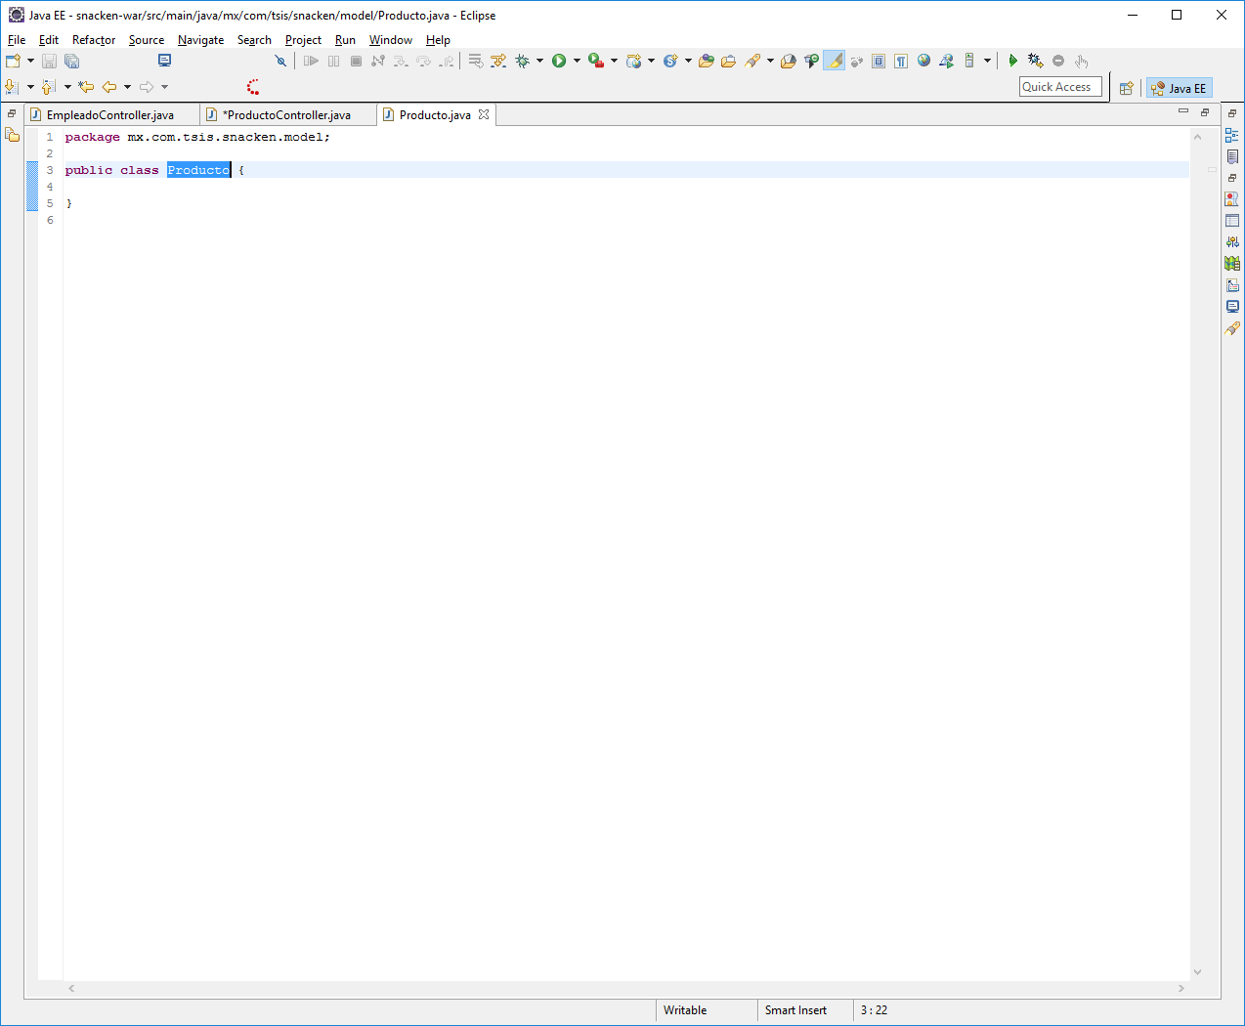

Crear el controller que servida para exponer el servicio el nombre sera {Entidad}Controller en este caso ProductoController)

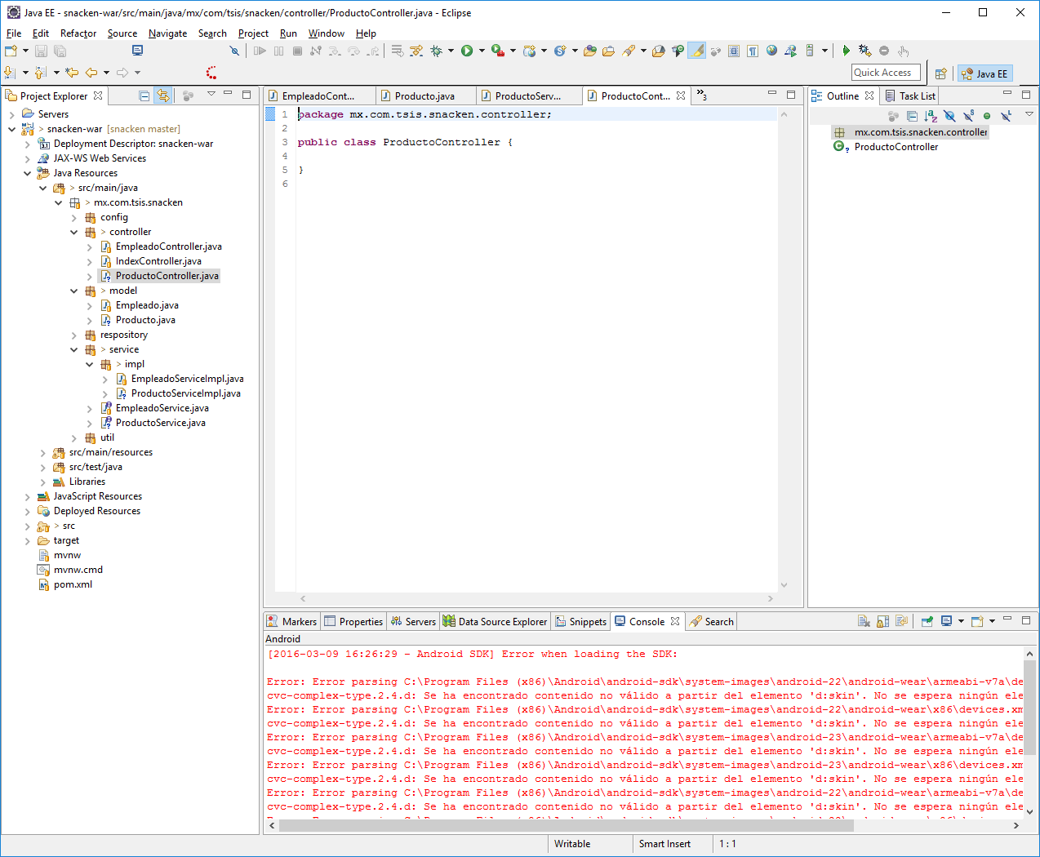

La clase se anota con @RestController, para indicar que será un servicio Rest

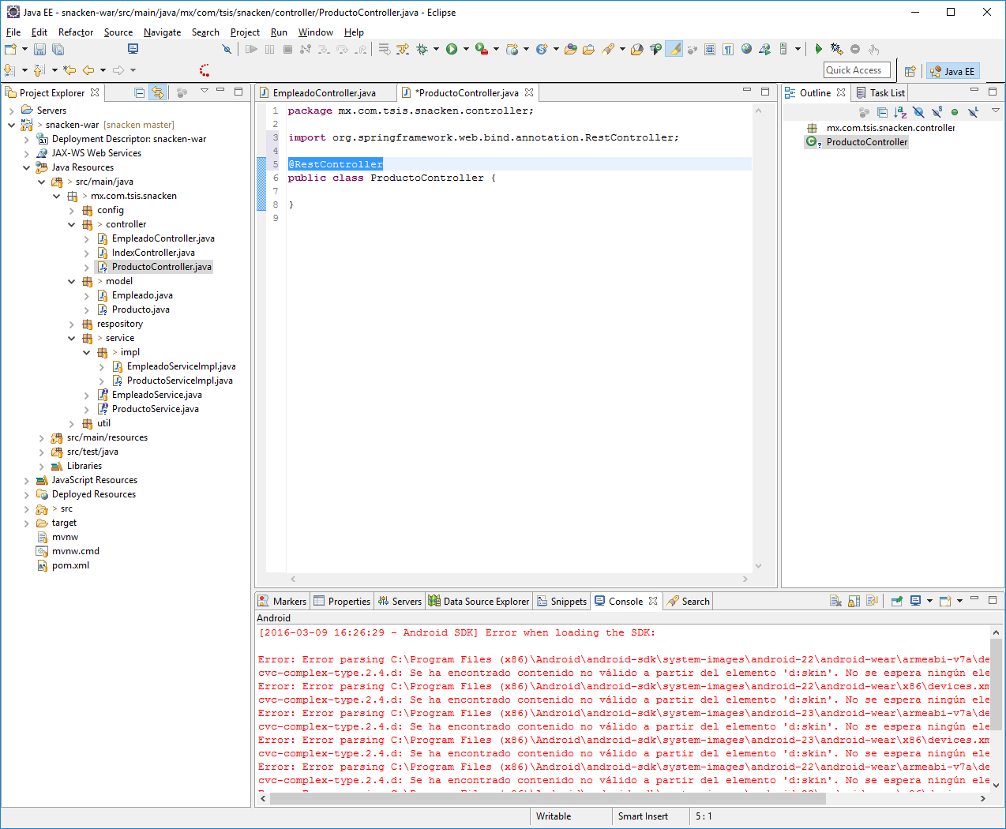

Se crea el método para alta (POST) el método se llamara crear{Eentidad} en el caso del ejemplo es crearProducto. Regresara un Objeto ResponseEntity<{Entidad}> y recibirá como parámetros un objeto {Entidad}

**public** ResponseEntity<Producto> crearProducto(Producto producto) **throws** URISyntaxException

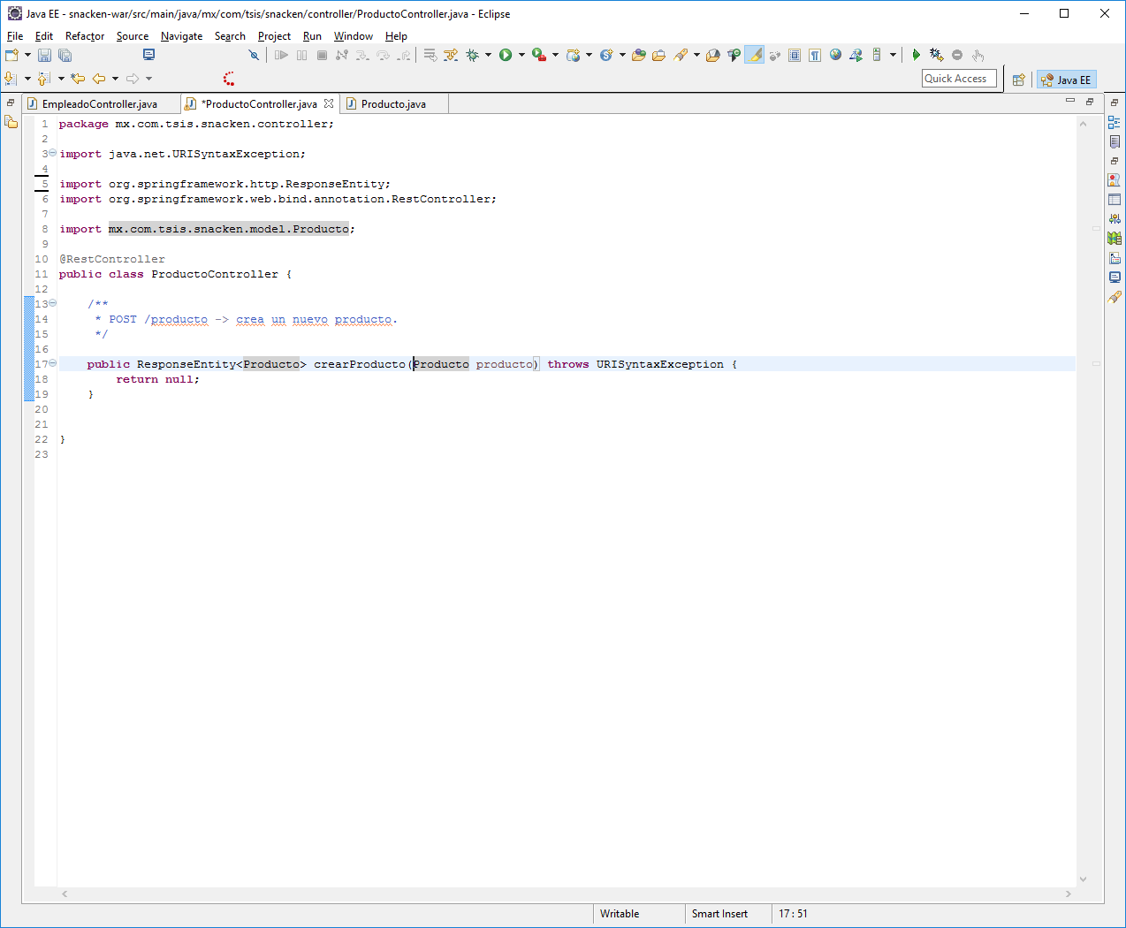

Anotar el método con @RequestMapping. Se indica la uri relativa (/producto/), el método (POST) que recibirá y el tipo que produce (JSON)

@RequestMapping(value = "/producto/", method = RequestMethod.***POST***, produces = MediaType.***APPLICATION_JSON_VALUE***)

El parámetro del método, se anotara con @RequestBody.

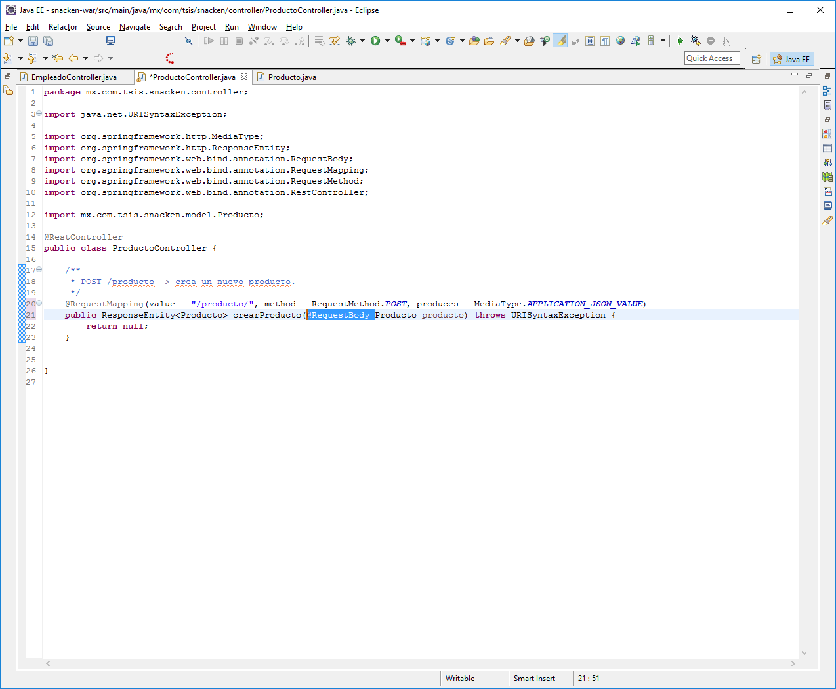

En el cuerpo del método se agregará el código necesario según se necesite.

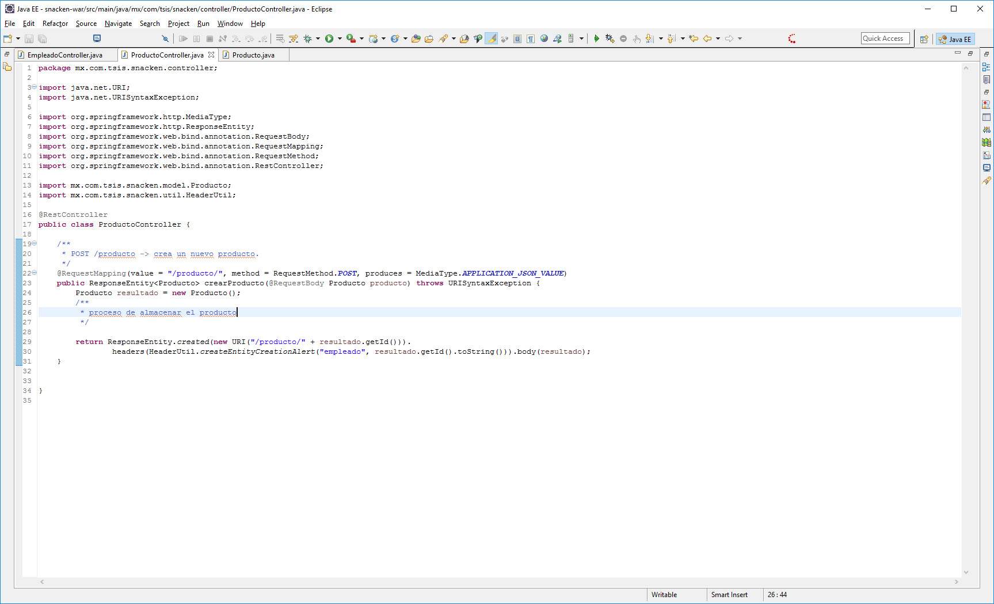

Se crea el método para actualización (PUT) el nombre será actualiza{Entidad} y recibirá como parámetro {Entidad}. Al igual que en el create , se agregan las anotaciones @RequestMapping y @RequestBody, pero en el mapping se indica el id el producto